**МГТУ им. Н.Э. Баумана**

Дисциплина: Архитектура ЭВМ

Лабораторный практикум №2 по теме:

«Исследование дешифраторов»

Работу выполнила:

студентка группы ИУ7-45

Овчинникова Анастасия

Работу проверила:

Крыгина Т.Д.

2019

Цель работы – изучение принципов построения и методов синтеза дешифраторов; макетирование и экспериментальное исследование дешифраторов.

1. Дешифратор DC 2 - 4.

Линейный дешифратор строится в соответствии с системой функцией (1) и представляет собой 2n конъюнкторов или логических элементов (ЛЭ) ИЛИ-НЕ с n-входами каждый при отсутствии стробирования и с (n+1) входами - при его наличии. Линейный дешифратор на три входа работает в соответствии с таблицей истинности (табл. 2)

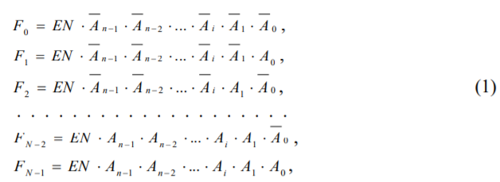

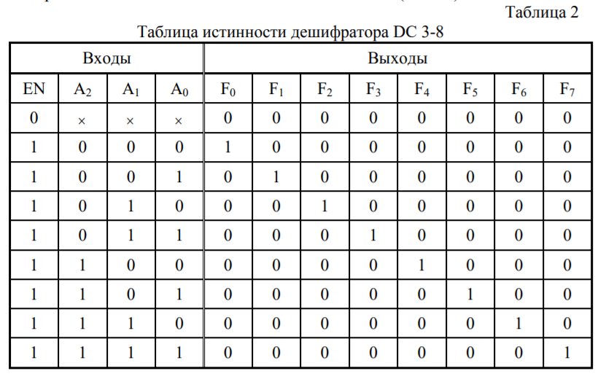

Схема

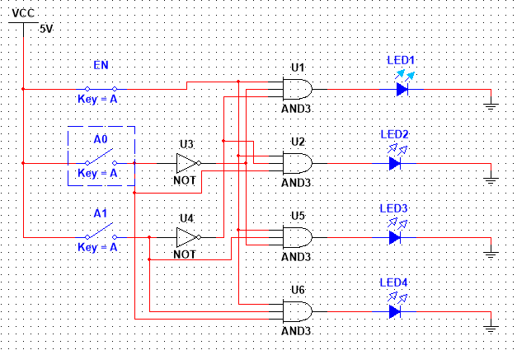

В данном дешифраторе каждый набор входных сигналов преобразуется в сигнал 1 на соответствующем выходе. При этом на остальных выходах действуют сигналы 0. Такой дешифратор называется дешифратором с прямыми выходами.

Таблица состояний данного дешифратора:

|  |  |  |  |  |  |  |
| --- | --- | --- | --- | --- | --- | --- |
| EN | A0 | A1 | F0 | F1 | F2 | F3 |
| 0 | X | X | 0 | 0 | 0 | 0 |
| 1 | 0 | 0 | 1 | 0 | 0 | 0 |
| 1 | 0 | 1 | 0 | 1 | 0 | 0 |
| 1 | 1 | 0 | 0 | 0 | 1 | 0 |
| 1 | 1 | 1 | 0 | 0 | 0 | 1 |

2. Дешифратор DC 3 - 8.

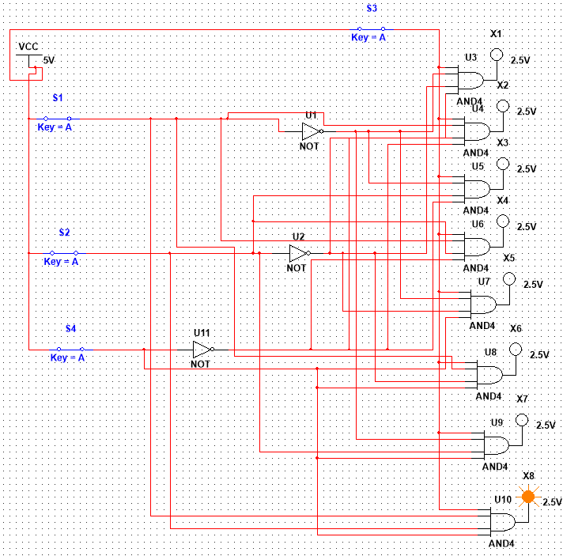

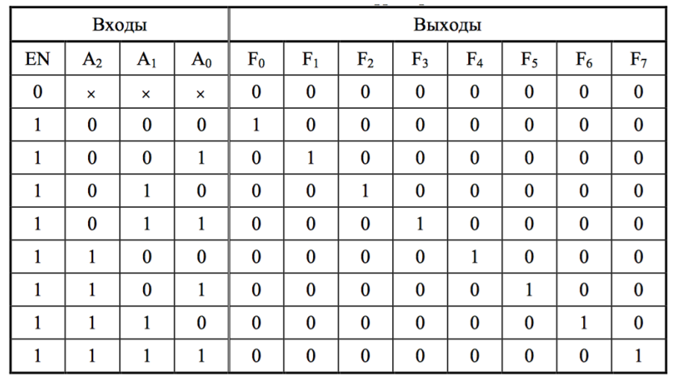

3. При построении дешифратора на элементах И-НЕ реализуется система функций:



Такой дешифратор называется дешифратором с инверсными выходами. Пример: дешифратор 74LS155 двухвходный

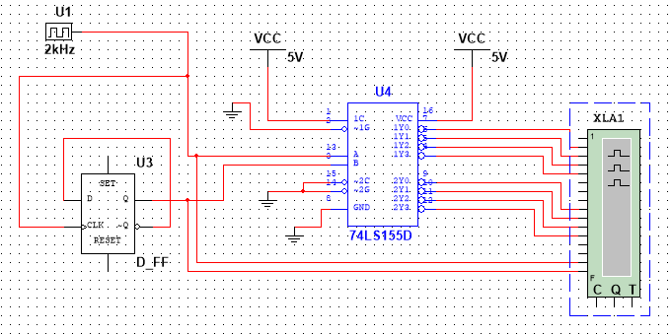

Временная диаграмма

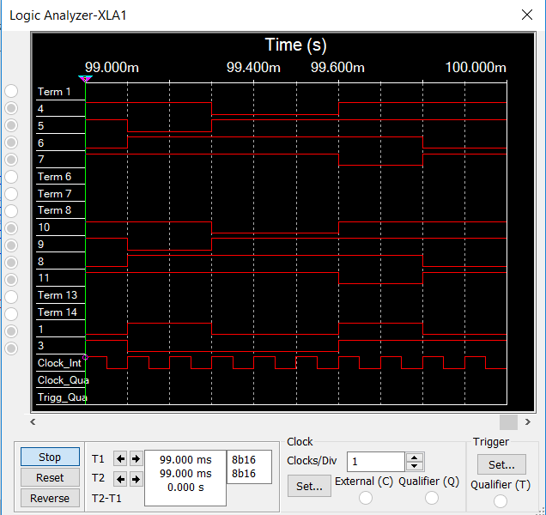

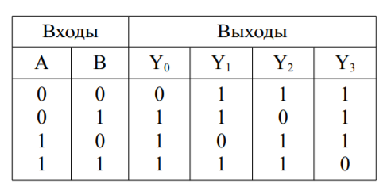

4. Трехвходный инверсный дешифратор

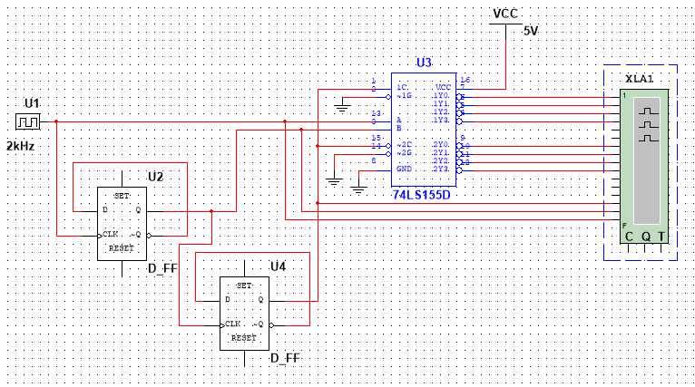

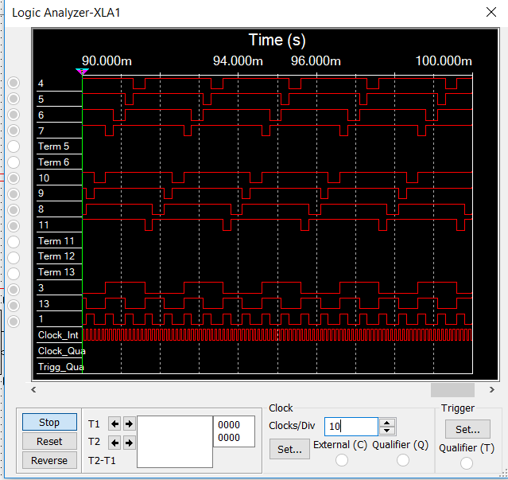

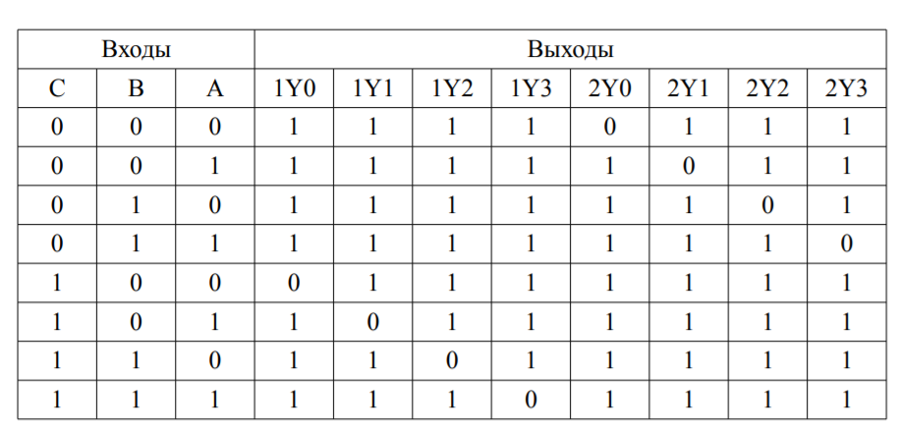

5. Дешифратор 74LS138 трехвходный

